НАВЕСНОЕ ОБОРУДОВАНИЕ ДЛЯ УНИВЕРСАЛЬНЫХ МИНИ-ПОГРУЗЧИКОВ

Отвал поворотный V-образный (“Бабочка”) ОБ-180/200
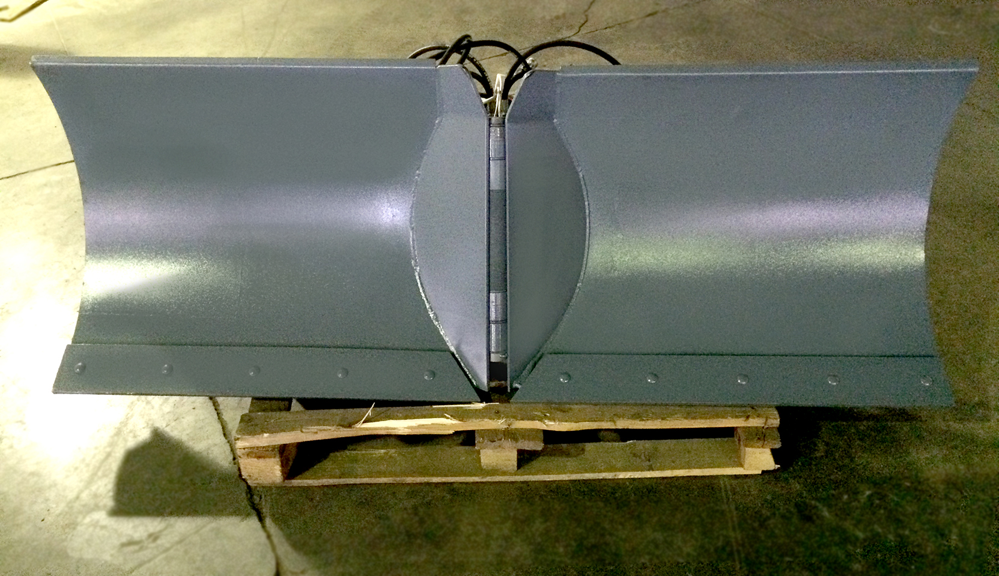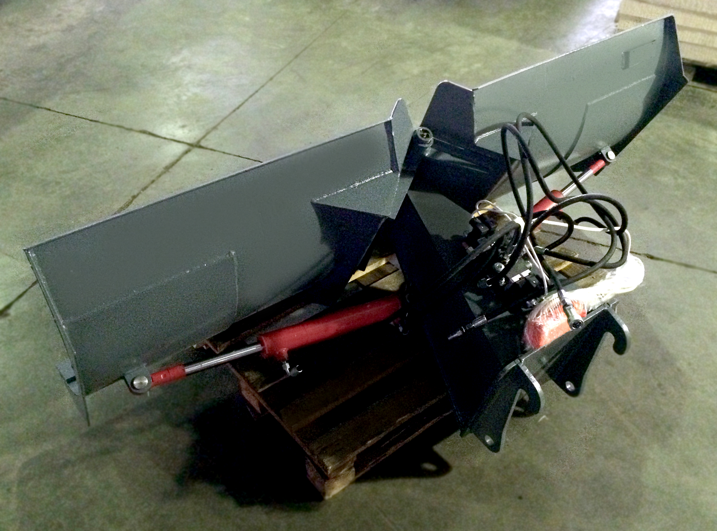

Отвал V-образный «Бабочка» эффективно и быстро борется с глубокими сугробами, сгребает большие объемы снега. Может использоваться для уборки больших территорий и площадей.
Благодаря широким функциональным возможностям данный отвал имеет ряд преимуществ по сравнению с прямыми отвалами!

Отвал является навесным оборудованием для мини-погрузчиков и фронтальных мини-погрузчиков

Конструкция отвала имеет два варианта исполнения:

ОБ-180 и ОБ-200 не комплектуется гидрораспределителем.
Поворот левого и правого крыла осуществляется синхронно, образуя прямой или обратный клин, или прямой фронтальный отвал.

ОБр-180 и ОБр-200 с раздельным управлением крыльями оборудован гидрораспределителем с электромагнитным управлением.
Левое и правое крыло отвала управляются независимо друг от друга и могут занимать любое положение. Отвал может приобретать как форму прямого или обратного клина, так и форму прямого или поворотного отвала.

Технические характеристики
Модель | ОБ-180 / ОБр-180 | ОБ-200 / ОБР-200
Максимальная ширина захвата отвала, мм | 1800 | 2000
Высота крыльев отвала, мм, ±10 мм | 815 | 815
Рабочая подача гидравлической жидкости, л/мин | 40-60 | 40-60
Давление гидравлической жидкости, МПа | 14-20 | 14-20
Максимальный угол поворота | ±25° | ±25°
Масса отвала, кг, ± 30 кг | 260 | 270

